一、研究设计框架
1.1 研究问题
核心问题是：在2025年1月到2026年4月这段伊以冲突期间，挑选出的7个关键地缘政治事件，是否对国际油价产生了统计上可以确认的冲击？而且不只是问“有没有影响”，还要定量回答三个子问题：
方向：冲击是推高油价还是压低油价？
幅度：价格变动的百分比大概是多少？
持久性：这个冲击是昙花一现，还是持续了很长时间？
之所以要明确这三个维度，是因为政策制定者、投资者关心的不只是一条新闻出来那一刻价格的跳动，更关心这种跳动能持续多久、要不要调整头寸或战略储备。

1.2 因果识别策略
因果推断面临的核心难题是反事实推断——我们想知道“如果事件没有发生，油价会怎样”，但这个没有发生的世界永远观测不到。
本研究采用的方法是事前趋势外推。逻辑很直观：（交易需要时间）
在事件发生前，我们用一段干净的数据窗口（估计窗口，t=-120 到 t=-11，约100个交易日）拟合一个“正常时期”的价格行为基准模型。
这个基准模型代表了“如果没有事件发生，价格本应如何运动”。
事件发生后，在事件窗口（t=-5 到 t=+10，共16个交易日）内，用实际价格减去模型预测的基准价格，差值就被认为是事件冲击效应。
这个思路相当于：用事件前数据的规律画出未来的一条“正常轨道”，事件之后的任何系统偏离，就归因于事件的冲击。当然，这种方法有一个基本假设：如果没有事件发生，价格的生成机制不会突然改变，即估计窗口里的规律可以外推到事件窗口。后面我们会用各种稳健性方法来保护这个假设。

二、方法论原理
2.1 事件研究法——捕捉短期瞬时冲击
事件研究法核心思想是：在有效市场中，新信息会立刻被价格吸收。因此，事件窗口内的异常收益 (Abnormal Return, AR) 就是事件冲击的可量化痕迹。
表达式是：
$$AR_{t}=R_{t}-E[R_{t}∣X_{t}]$$
这里的 $R_{t}$ 是实际收益率，$E[R_{t}∣X_{t}]$ 是“没有该事件时的预期收益率”。研究采取的预期模型是常均值模型：（这里研究对象是国际油价，很难找到一个完美的“基准指数”来剥离系统性因素，而且在地缘冲突时期，油价与股市的关联度也可能不稳定。常均值模型只需用到自身的历史数据，在小样本、短窗口场景下十分稳健，避免引入额外模型风险。）
$$μ_{\text{hat}}=\frac{1}{N}\sum_{\text{est}}{R_{t}}$$
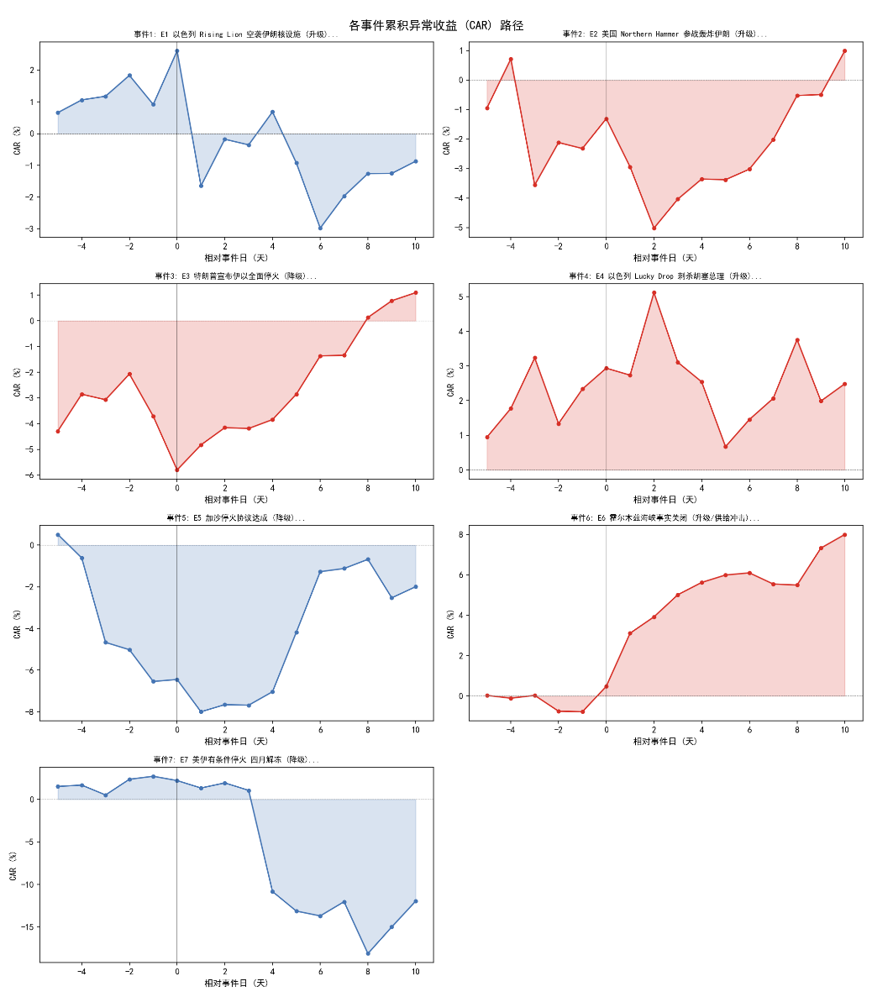
即用估计窗口的平均日收益率作为事件窗口每一天的预期收益。异常收益就是：
$$AR_{t}=R_{t}^{\text{event}}-μ_{\text{hat}}$$
累积异常收益 (CAR) 就是把这些 AR 从事件窗口起点累加起来：
$$CAR=∑AR_{t}$$
三步统计检验——多角度确认显著性
检验观察到的 CAR 到底是不是纯噪声
J1：CAR 的 t 检验
假设异常收益独立同分布，CAR 的方差等于每个 AR 方差之和。于是在估计窗口计算出标准差 $se_{AR}$ 后，CAR 的标准误 $se_{CAR}=\sqrt{L}⋅se_{AR}$，其中 L 是事件窗口长度。统计量：
$$J1=\frac{CAR[-1]}{se_{CAR}}$$
服从自由度为 T_est - 1 的 t 分布。这是最经典的参数检验基准。
J2：Patell 标准化检验
现实中的金融收益率常存在波动率聚集——事件窗口的波动率可能大于估计窗口。直接用一个不变的 $se_{AR}$ 可能低估方差。Patell 的方法是把每个事件窗口的 AR 先用估计窗口标准差标准化，得到 $SAR_{t}=AR_{t}/se_{AR}$，然后再求和并除上 $\sqrt{L}$：
$$J2=\frac{∑SAR_{t}}{\sqrt{L}}$$
假设各标准化异常收益独立且服从标准正态，J2 就近似标准正态。这一步处理了事件期间方差可能变化的稳健性问题。
J3：BMP 横截面检验
当事件窗口内方差比平时大很多时，还可以用另一种思路：不依赖时间序列方差，而是把事件窗口内的 AR 看成横截面样本，直接用它们的横截面标准差来计算 CAR 的标准误。这进一步保证了即便事件日方差急剧增大，检验仍不过度拒绝原假设。
通过 J1、J2、J3 三个检验，研究从不同角度考察 CAR 是否显著偏离零，构成一个相当稳健的检验体系。

Bootstrap 置信区间——脱离正态假设
传统检验多少依赖分布假设（正态或 t 分布）。Bootstrap 是一种完全非参数的重抽样方法，不假设 AR 的分布形式：
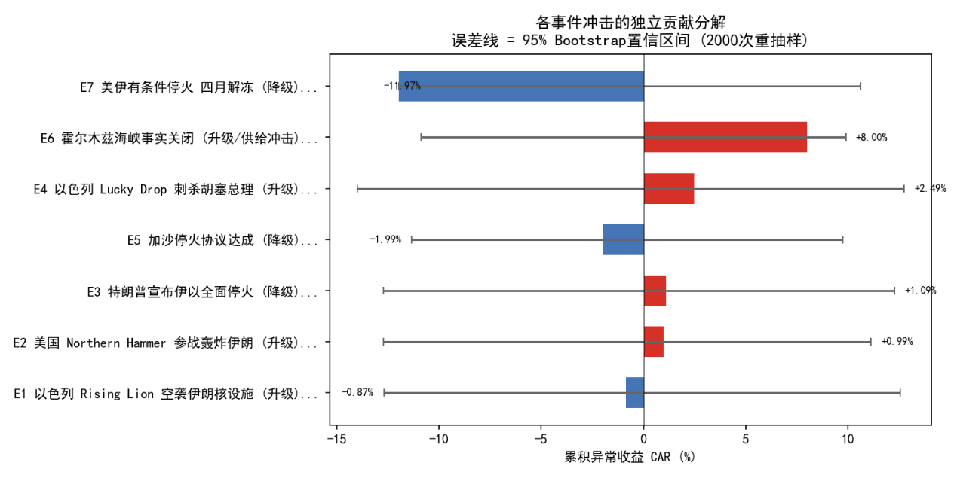
从估计窗口的收益率数据中有放回地抽取与事件窗口等长的样本，每一次都构造一个“伪 CAR”（因为是从事件前数据抽的，理论上不应包含事件冲击）。
重复几千次，得到一个“没有事件冲击时 CAR 的零分布”。
取这个分布的第 2.5 和第 97.5 百分位数作为 95% 置信区间。如果实际 CAR 落在这个区间外，就说明冲击显著。
这为小样本、非正态数据提供了非常可靠的推断依据。

2.2 中断时间序列分析 (ITSA)——识别长期水平与趋势变化
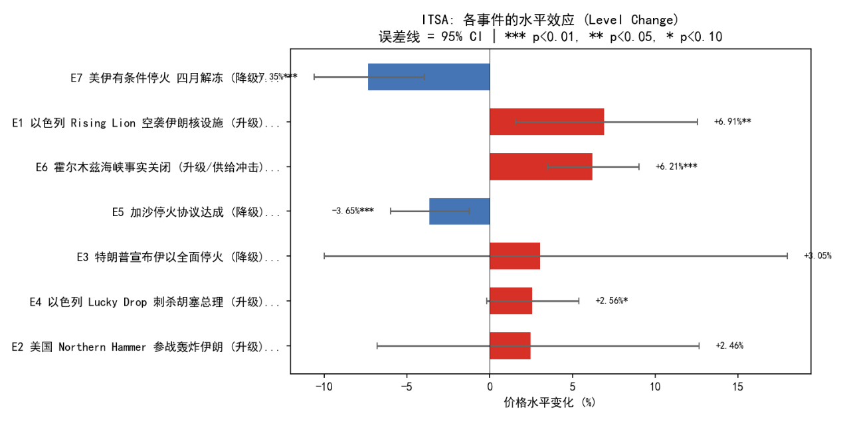
事件研究法只观察短期窗口内的平均冲击，但很多地缘事件的影响不是一两天就结束的。中断时间序列分析（Bernal, Cummins & Gasparrini, 2017）专为这种“准自然实验”设计，用来量化事件对时间序列的两种影响：
水平变化 (Level Change)：事件发生后，价格立刻向上或向下跳跃了多少。
趋势变化 (Trend Change)：事件发生后，价格变动的斜率（即增长/衰减速度）是否发生改变。
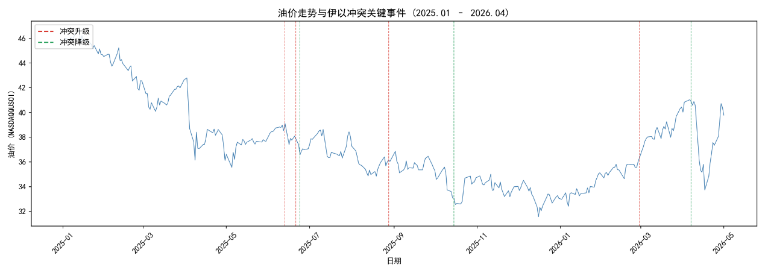
模型设定：分段回归
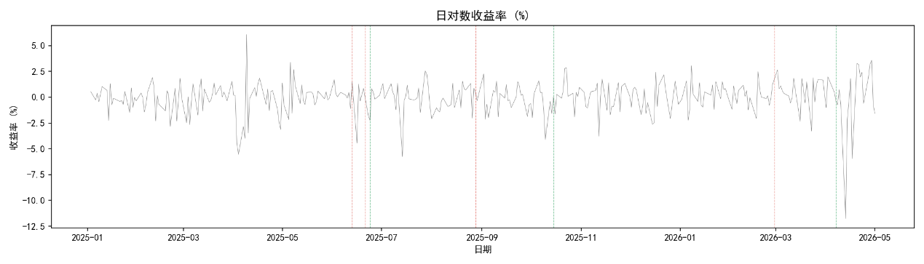
具体建模时，研究用了对数价格而非原价，因为对数价格的变化近似于百分比变化，且便于线性化。基本回归方程是：
$$log⁡(P_{t})=β_{0}+β_{1}t+\sum_{k=1}^{7}{(}δ_{k}D_{k}+γ_{k}S_{k})+ε_{t}$$
其中：
$t$ 是时间索引（1,2,3,...），$β_{1}$ 是基线时间趋势，即冲突开始前的油价自然变化率。
对每个事件 k，定义两个干预变量：
$D_{k}$：事件发生当天及之后取1，否则为0——用来捕捉瞬时水平跳跃，$δ_{k}$ 就是跳跃的对数幅度，换成百分比近似为 $exp⁡(δ_{k})-1$。
$S_{k}$：事件发生后逐渐累积的时间计数，事件前为0，事件后为1,2,3...——用来捕捉趋势变化，$γ_{k}$ 表示事件后斜率的变化量。如果 $γ_{k}>0$，说明该事件后油价上涨加速（或下跌减速），反之亦然。
方程同时包含了所有7个事件的变量，这样就可以在控制其他事件的情况下，分离出每一个事件的独立贡献。
ARIMAX 扩展——解决残差自相关
普通 OLS 假设残差 $ε_{t}$ 是白噪声，但金融时间序列通常存在自相关（今天的残差与昨天有关）。如果忽视自相关，系数估计仍然无偏，但标准误会偏低，容易造成“假显著”。
ARIMAX 模型的处理方式是把误差项设定为 ARIMA(p,0,q) 过程：
$$log⁡(P_{t})=X_{t}β+\frac{θ(B)}{ϕ(B)}η_{t}$$
其中 $η_{t}$ 是真正的白噪声，$ϕ(B)$ 和 $θ(B)$ 分别是自回归和移动平均多项式。研究通过遍历 p 从 0 到 3、q 从 0 到 3，用 AIC 准则选择最优的误差结构。这一步骤非常关键，因为它确保了显著性推断的可靠性。
2.3 反事实分析——画出“如果事件没发生”的路径
ITSA 模型最直观的优势是可以可视化反事实。操作如下：
用包含所有事件的完整模型得到系数估计。
对于想分析的那个特定事件（比如 E6 霍尔木兹海峡关闭），把它的干预变量 $D_{k}$ 和 $S_{k}$ 在事件日之后强制设为 0（其他事件的变量保持不变），构造出一组“如果没有 E6”的预测数据。
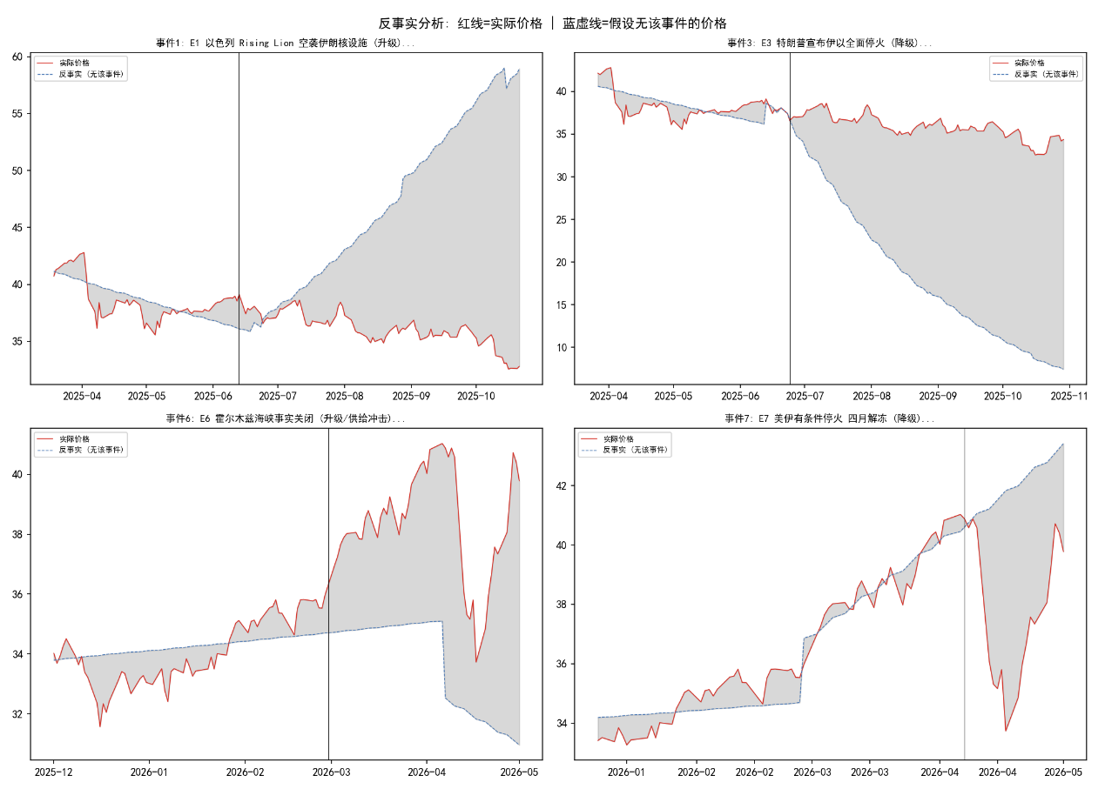
用已有模型预测这些数据，就得到了反事实价格路径。
在图中，红线是实际价格，蓝虚线是反事实价格，两者之间的灰色区域就是该事件带来的价格冲击净值随时间变化的曲线。这比一个简单的回归系数更丰富，可以看到冲击是逐渐消退还是持续扩大。

2.4 Chow 结构性断点检验
Chow 检验用来回答一个更根本的问题：事件是否从根本上改变了价格的形成机制？
原理是拟合三个回归：
用事件前数据单独拟合，得到残差平方和 $RSS_{pre}$；
用事件后数据单独拟合，得到 $RSS_{post}$；
用整个时期（不区分前后）的数据拟合，得到 $RSS_{pool}$。
如果事件前后回归系数一样，那么把数据合并起来估计不会损失太多拟合优度；反之，如果系数显著不同，合并估计的残差平方和就会明显大于分段估计之和。F 统计量为：
$$F=\frac{(RSS_{pool}-(RSS_{pre}+RSS_{post}))/k}{\left(RSS_{pre}+RSS_{post})/(n-2k\right)}$$
其中 k 是参数个数。拒绝原假设就意味着存在结构性断点，事件确实改变了价格行为的“游戏规则”。

三、设计决策
3.1 数据预处理链
处理管线很清晰：
原始价格 → 对数价格：把指数增长趋势线性化，便于回归。
对数价格 → 收益率（即差分对数价格）：用于事件研究法，因为常均值模型建立在平稳的收益率上。
对数价格序列保留给 ITSA，因为 ITSA 建模价格水平趋势，且通过差分和 ARIMA 误差处理非平稳问题。
这样两条路线，一条服务短期异常收益分析，一条服务长期水平与趋势分析。
3.2 关键设计决策的深入理由
估计窗口长度 [-120, -11] 约 100 天：MacKinlay 建议不少于 30 天，这里取 100 天，既能充分估计正常行为的均值和方差，又避免了太过遥远的历史引入结构变化噪声。太长可能包含不相关的旧信息，太短则估计不稳定。
事件窗口 [-5, +10] 共 16 天：包含事件前 5 天是为了捕捉可能的信息泄露或预期提前反映；包含后 10 天则让市场有充分时间吸收冲击并做出完整反应。对于一些事件，冲击消化可能很快，10 天足够覆盖主要波动。
事件分类：升级 vs 降级：这是一个定向验证——如果模型正确，升级事件（如关闭海峡）应对应油价上涨（正 CAR），降级事件（如停火）对应油价下跌（负 CAR）。这提供了额外的合理性检查。
3.3 效应持久性度量
仅知道事件显著还不够，还需要衡量“影响持续了多久”。研究中定义了：
半衰期：冲击效应从峰值衰减到一半时所经历的天数。
归零天数：效应持续衰减直到其幅度小于 0.5%（近乎归零）的天数。
这两个指标是基于累积异常收益或反事实差值路径计算出来的，能直观对比不同事件冲击的持久力，对于决策者尤其有用。

四、方法互补
从运行结果得到的发现
- 事件研究法层面：7 个事件中，只有 E7（四月解冻停火） 在 5% 水平下统计显著，CAR 为 -11.97%，p = 0.032。其他事件虽然大多方向正确（比如 E6 霍尔木兹关闭 CAR 为 +8.0%），但被短窗口内的噪声淹没，没有通过显著性检验。这说明短期市场的瞬时反应常常混杂着大量交易噪音、流动性冲击，单靠事件研究法容易漏掉那些真实但被噪音掩盖的信号。
- ITSA 层面：控制了趋势和自相关后，检测到 5 个显著的水平变化。特别是在 E6 上，ITSA 显示水平效应 +6.21% 且高度显著（通常标记为 ***），而事件研究法只给了一个不显著的 +8.0% CAR。这恰恰体现了方法互补的核心价值——短期波动掩盖了真实的供给冲击信号，但当我们把时间轴拉长、控制自相关并剥离趋势后，冲击的结构性影响便清晰地呈现出来。
- Chow 检验全部显著：这更是印证了每一个事件都造成了价格时间序列结构的永久性改变。哪怕在短期窗口内看起来没有显著的 CAR，这个事件也已经把市场推入了另一个“运行状态”。所以，显著性不能只看一两天，结构断点检验提供了另一种维度的重要性证据。

四张表的指标含义速查
event_study_summary.csv — 事件研究法短期冲击
列名 | 含义
CAR_pct | 累积异常收益 (%) — 事件窗口内的总异常价格变化
J1_CAR / p_J1 | CAR 的 t 检验统计量 / p 值
J2_Patell / p_J2 | Patell 标准化检验（对波动率聚集更稳健）
Significance | 显著性标记：** (5%) / * (10%) / 不显著
Match | 实际方向是否与预期一致
itsa_effects.csv — ITSA 结构性效应
列名 | 含义
Level_Impact_Pct | 事件导致的瞬时价格水平变化 (%)
Level_CI_low/high | 水平变化的 95% 置信区间
Level_Sig | 水平效应的显著性
Trend_Change | 事件导致的趋势斜率变化（对数值/天）
Trend_Sig | 趋势变化的显著性
shock_decomposition.csv — Bootstrap 冲击分解
列名 | 含义
CAR_est | Bootstrap 估计的 CAR（应与 event_study 一致）
CAR_lower/upper | 95% Bootstrap 置信区间（非参数，不依赖正态假设）
Price_Impact | 换算为绝对价格冲击（美元）
shock_persistence.csv — 效应持久性
列名 | 含义
Peak_Pct | 事件后效应达到的最大偏离 (%)
Peak_Day | 峰值出现的日期
HalfLife | 半衰期：效应从峰值衰减到一半所需天数
Days_To_Zero | 效应衰减到 <0.5% 所需天数

